Par feu windows

Table des matières
Activation du parfeu 1
Creation de la regle 2
Journalisation,logs 3
Exporter csv 4

Activation du pare-feu
Pour activer le pare-feu Windows il faut accéder au Pare-feu Windows Defender > Activer ou désactiver le Pare-feu Windows Defender depuis la barre de recherche.
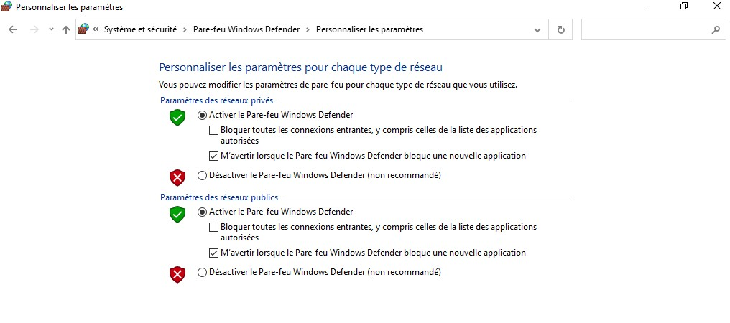
Il faut appuyer sur activer sur les différents réseaux qui nous intéressent.

Creation de la règle
Pour créer la règle faut d'abord accéder à Pare-feu Windows Defender - Paramètres avancés.
Il faut ensuite cliquer sur l'option Règles de trafic entrant puis sur Nouvelle

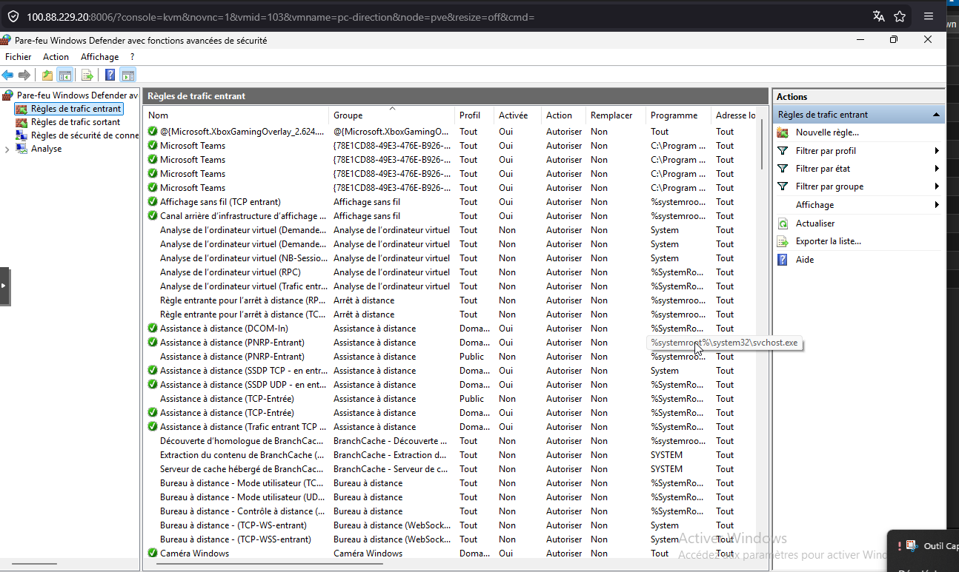

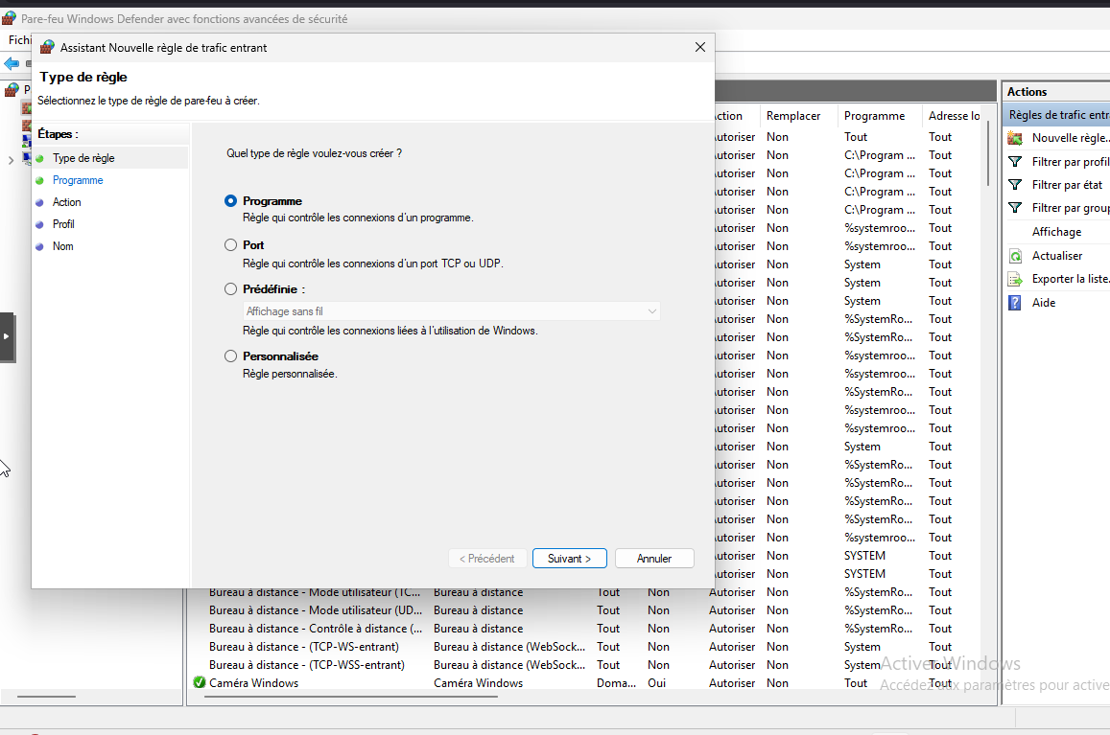
Personalisé-- tout les programmes--- suivant

Ensuite il faut choisir le protocole, ports etc… que nous voulont
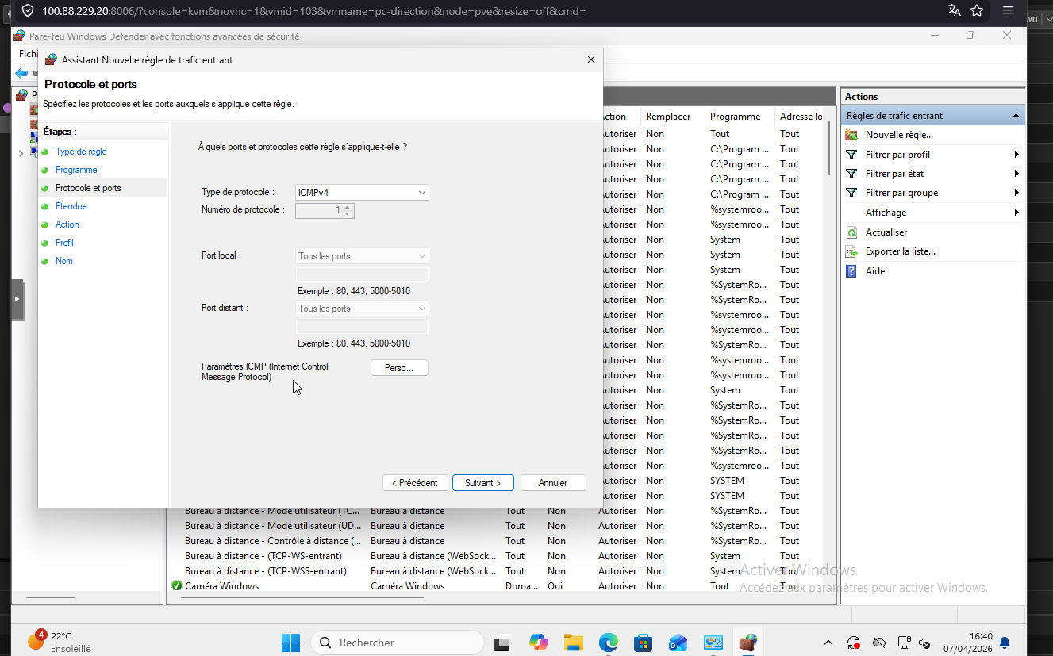

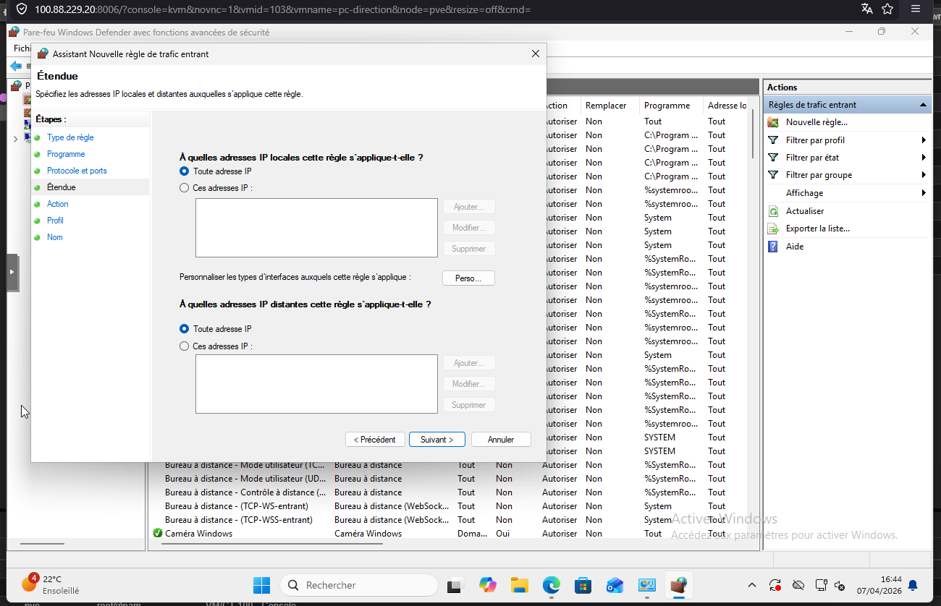

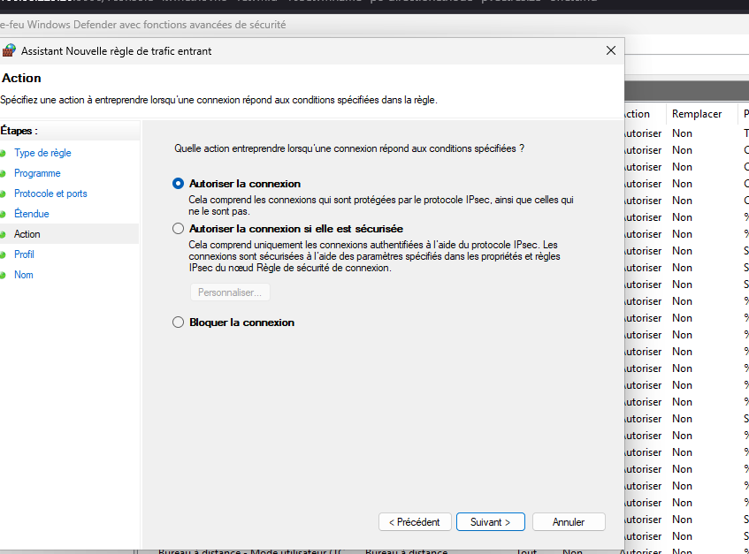

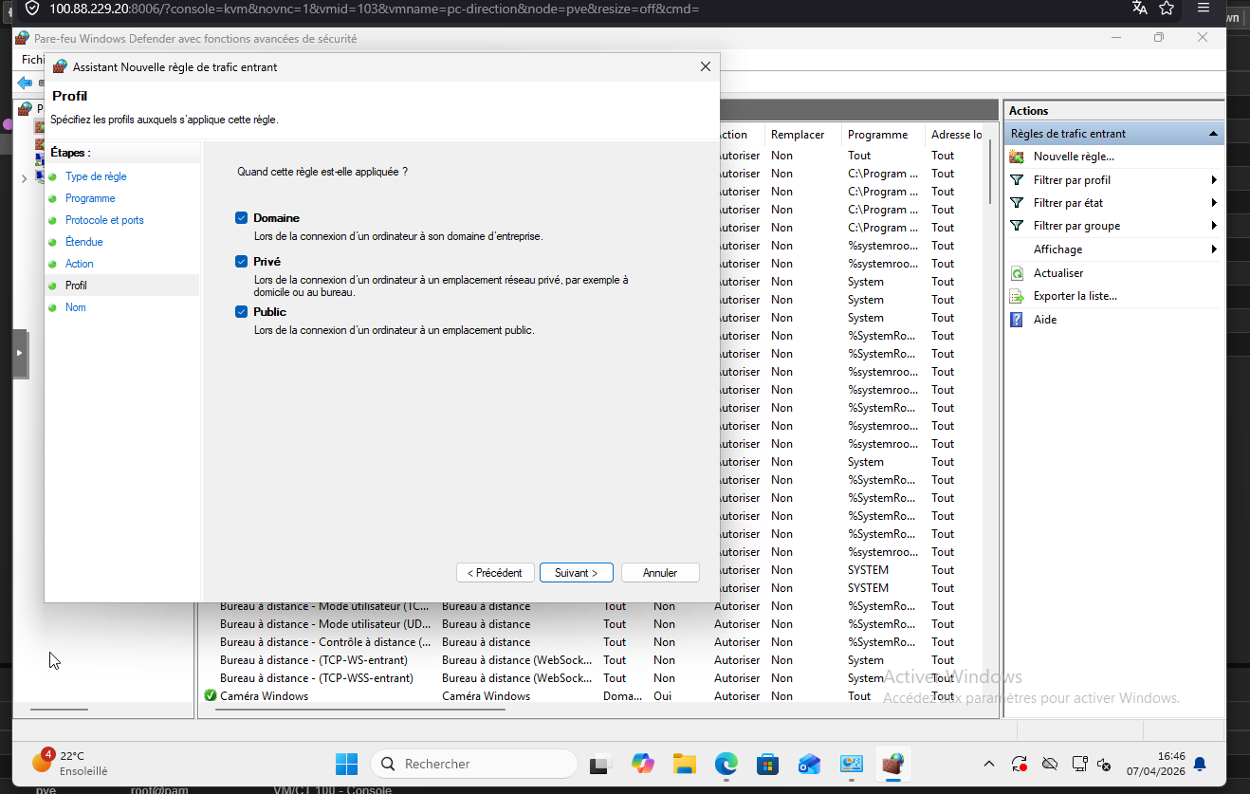
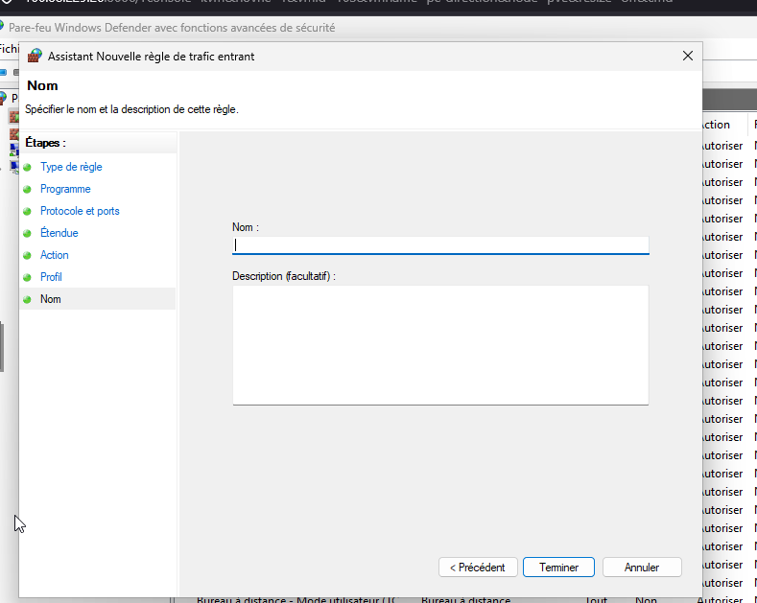

Journalisation, logs

La journalisation sert à sauvegarder toutes les actions qui sont faites au niveau de notre carte réseau.
D’abord pour debuter l'enregistrement on va tout d'abord acceder aux propriétes du pare-feu depuis les options avancés.

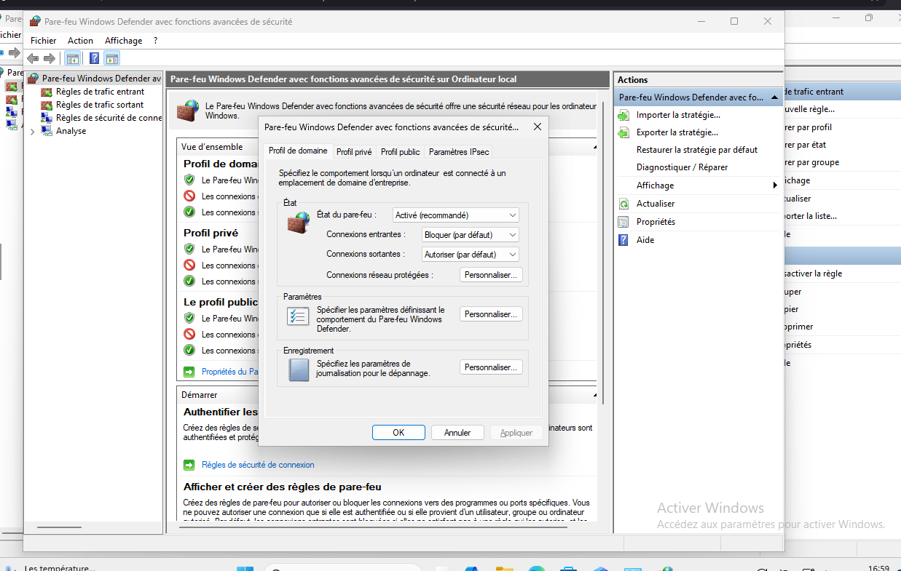
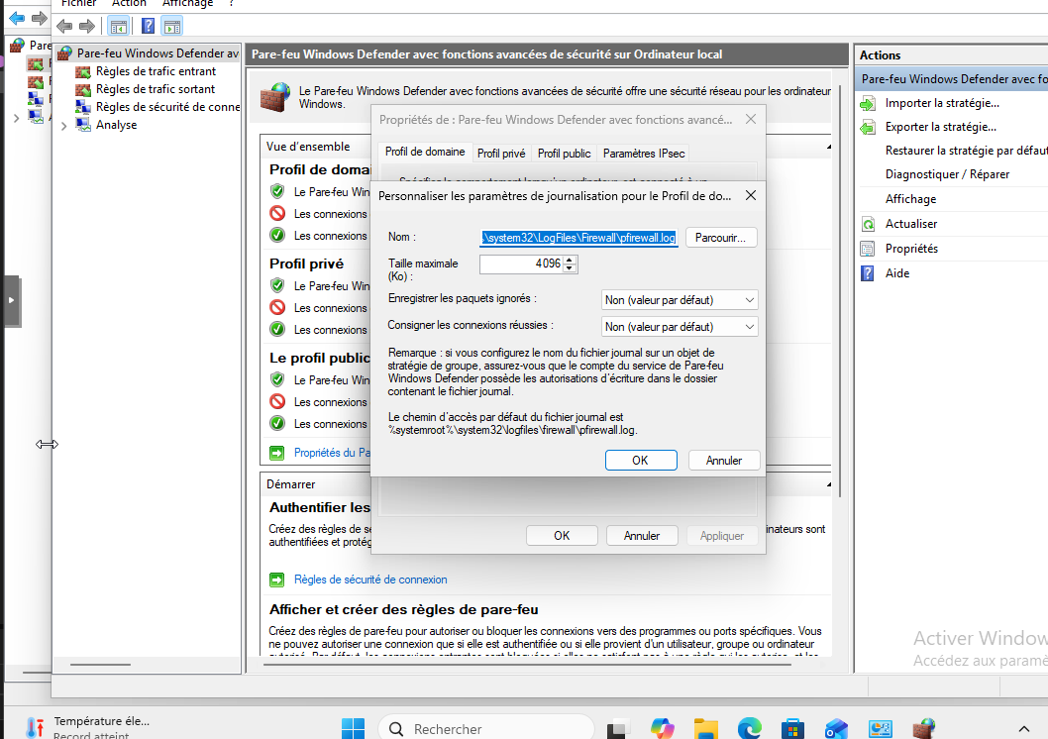
Il va falloir configurer chaque profil pour enregistrer TOUTES les actions.

Exporter le LOG CSV
Tout d'abord il faut accéder aux logs. Pour faire cela il va falloir accéder au dossier d'enregistrement qui est paramétré sur le point d'avant.

Par défaut on peut retrouver les logs sur le chemin suivant:
%systemroot%\system32\LogFiles\Firewall\

ACTIVER LES LOGS :
netsh advfirewall set currentprofile logging droppedconnections enable

netsh advfirewall set currentprofile logging allowedconnections enable

pour verifier :
netsh advfirewall show currentprofile logging

OUVRIR LOGS :
C:\Windows\System32\LogFiles\Firewall dans l’explorrateur de fichiers
Ou
notepad C:\Windows\System32\LogFiles\Firewall\pfirewall.log dans le cmd

Si on ouvre directement le fichier LOG ça va être moche, donc on va utiliser un logiciel comme excel pour le mettre en forme.

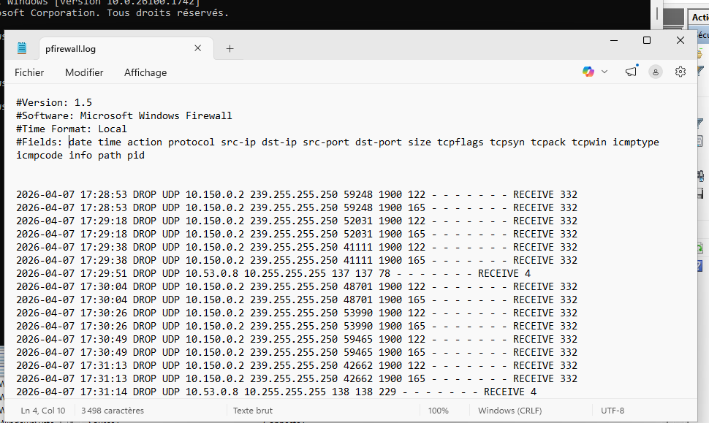

Premierement il faut supprimer les commentaires qui suivent un signe "#". Le fichier devra ressembler à ça:

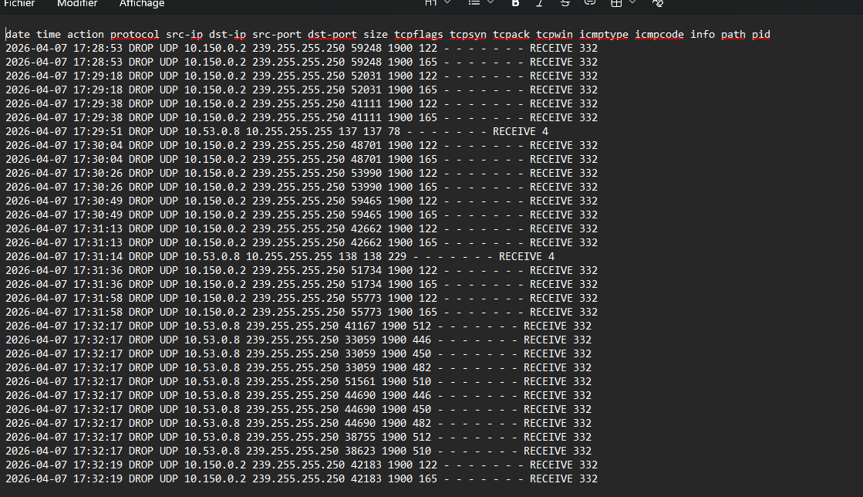
Enfin on va l'ouvrir avec le logiciel de notre choix soit en glissant le fichier ou en utilisant l'interface du logiciel pour ouvrir le fichier. Choisir l'option Espace.
